**Danh sách Biểu mẫu, Quy định:**

|  |  |  |  |  |
| --- | --- | --- | --- | --- |
| **STT** | **Tên yêu cầu** | **Biểu mẫu** | **Quy định** | **Ghi chú** |
| **19** | Cập nhật trả góp | BM19 | QĐ19 |  |
| **20** | Tìm kiếm trả góp | BM20 | QĐ20 |  |

**BM19:**

|  |
| --- |
| **Thông tin trả góp**  Mã khách hàng: Tên khách hàng:  Số tiền đã thanh toán: Còn lại:  Hạn thanh toán: |

**QĐ19: Mỗi khách hàng chỉ được trả góp một hóa đơn cho một sản phẩm cho đến khi thanh toán đầy đủ.**

**BM20:**

|  |
| --- |
| **Tìm kiếm thông tin trả góp**  Mã khách hàng:  Tên khách hàng: |

**QĐ20: Mỗi khách hàng chỉ được trả góp một hóa đơn của cửa hàng.**

**Bảng yêu cầu - Bảng trách nhiệm cho toàn chức năng.**

|  |  |  |  |  |
| --- | --- | --- | --- | --- |
| **STT** | **Nghiệp vụ** | **Người dùng** | **Phần mềm** | **Ghi chú** |
| **19** | Cập nhật trả góp | Cung cấp đầy đủ thông tin trả góp của khách hàng | Yêu cầu xác thực thông tin trước khi lưu trữ | Cho phép hủy và cập nhật lại |
| **20** | Tìm kiếm trả góp | Cung cấp đúng thông tin mã khóa | Tìm kiếm chính xác thông tin trùng với mã khóa | Báo lỗi và cho phép tìm kiếm lại |

**Sơ đồ DFD mức 1:**

**- Quản lý trả góp:**

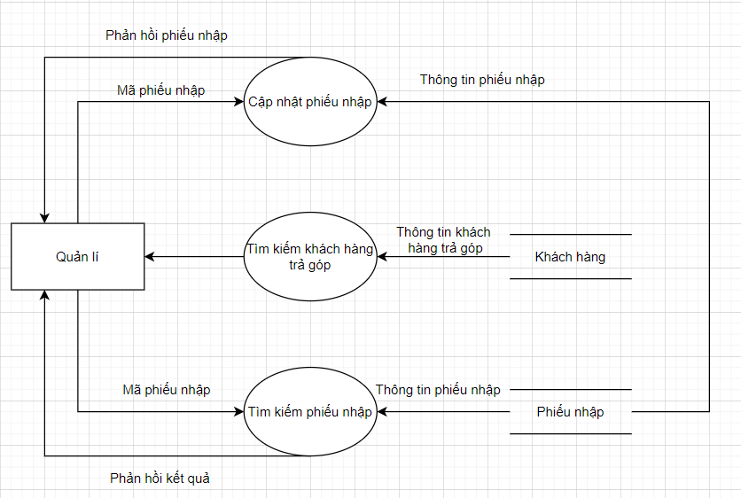

**DFD sơ đồ tổng quát từng chức năng. (Dựa trên số chức năng của Activity Bar Chart).**

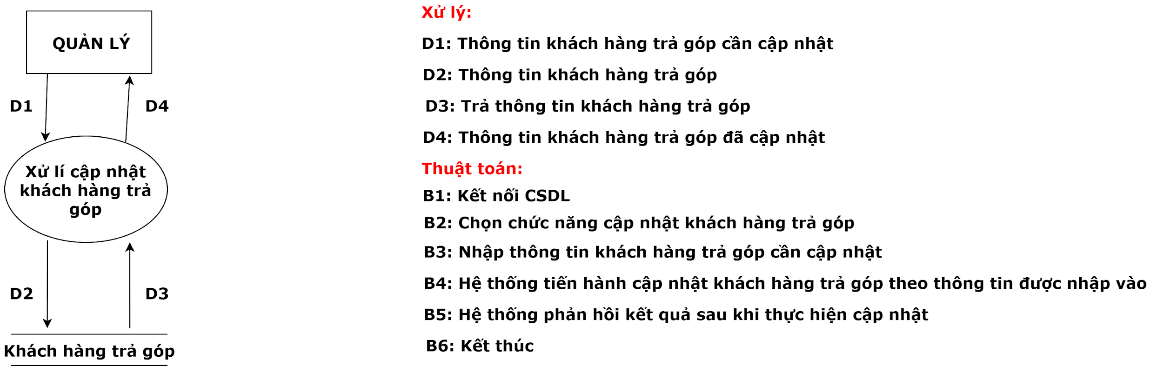

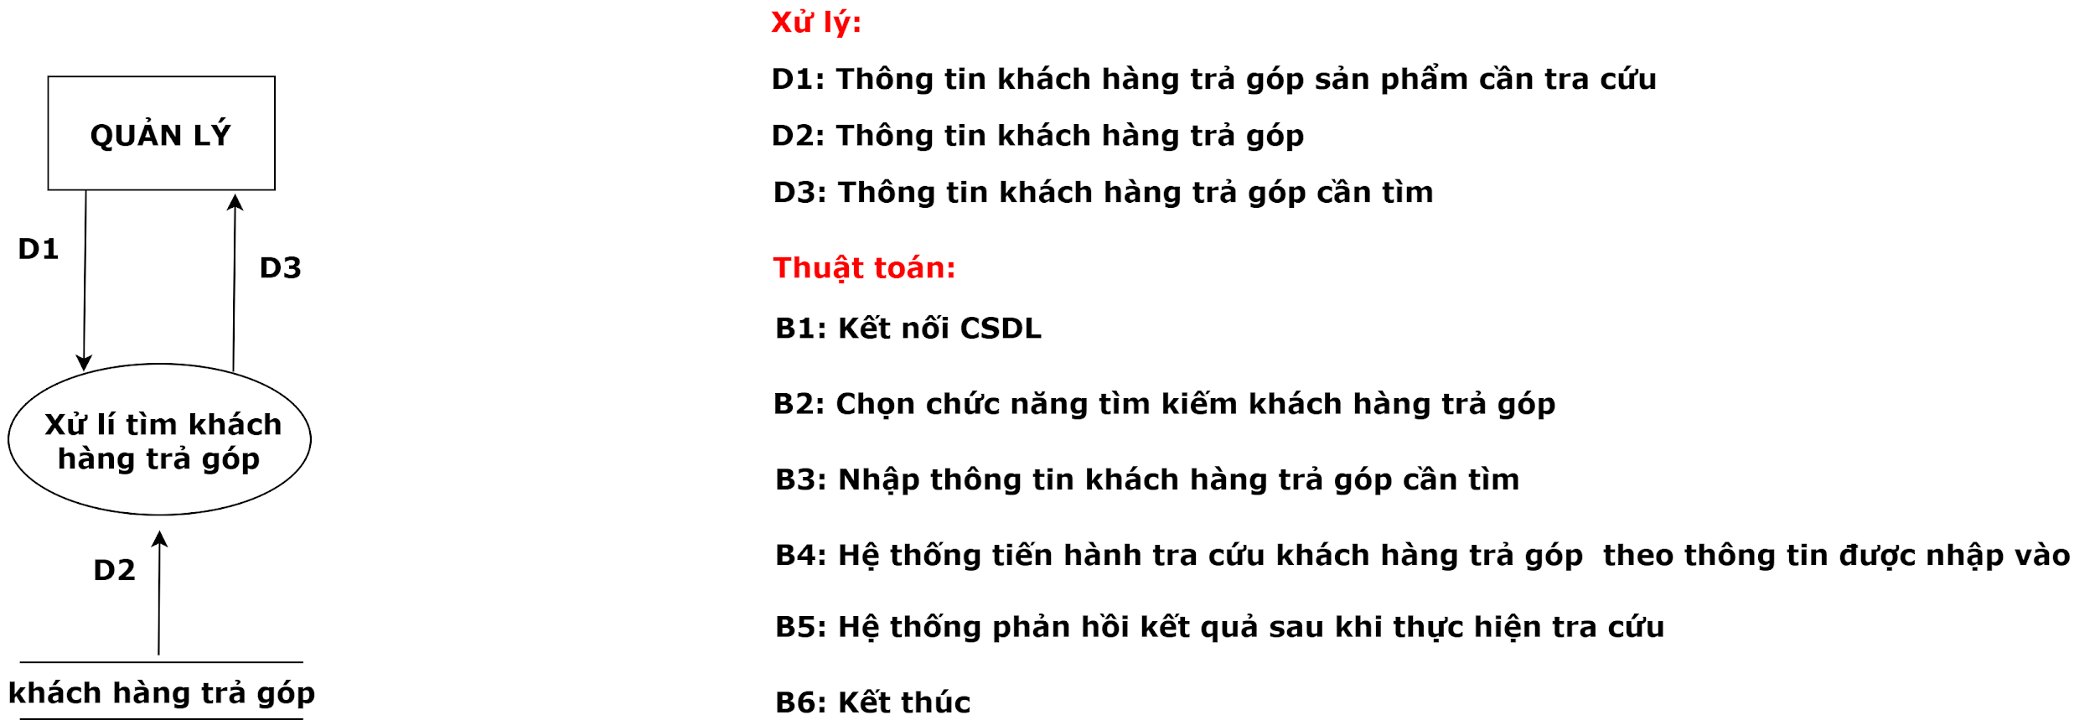

# **Diagrams. (Sequence, Activity, State Machine, v.v)**

**Biểu đồ tuần tự:**

**Cập nhật khách hàng trả góp**

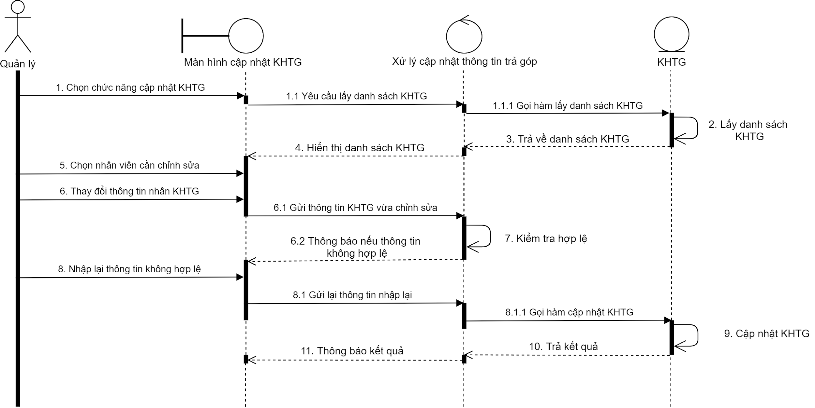

**Tìm kiếm khách hàng trả góp**

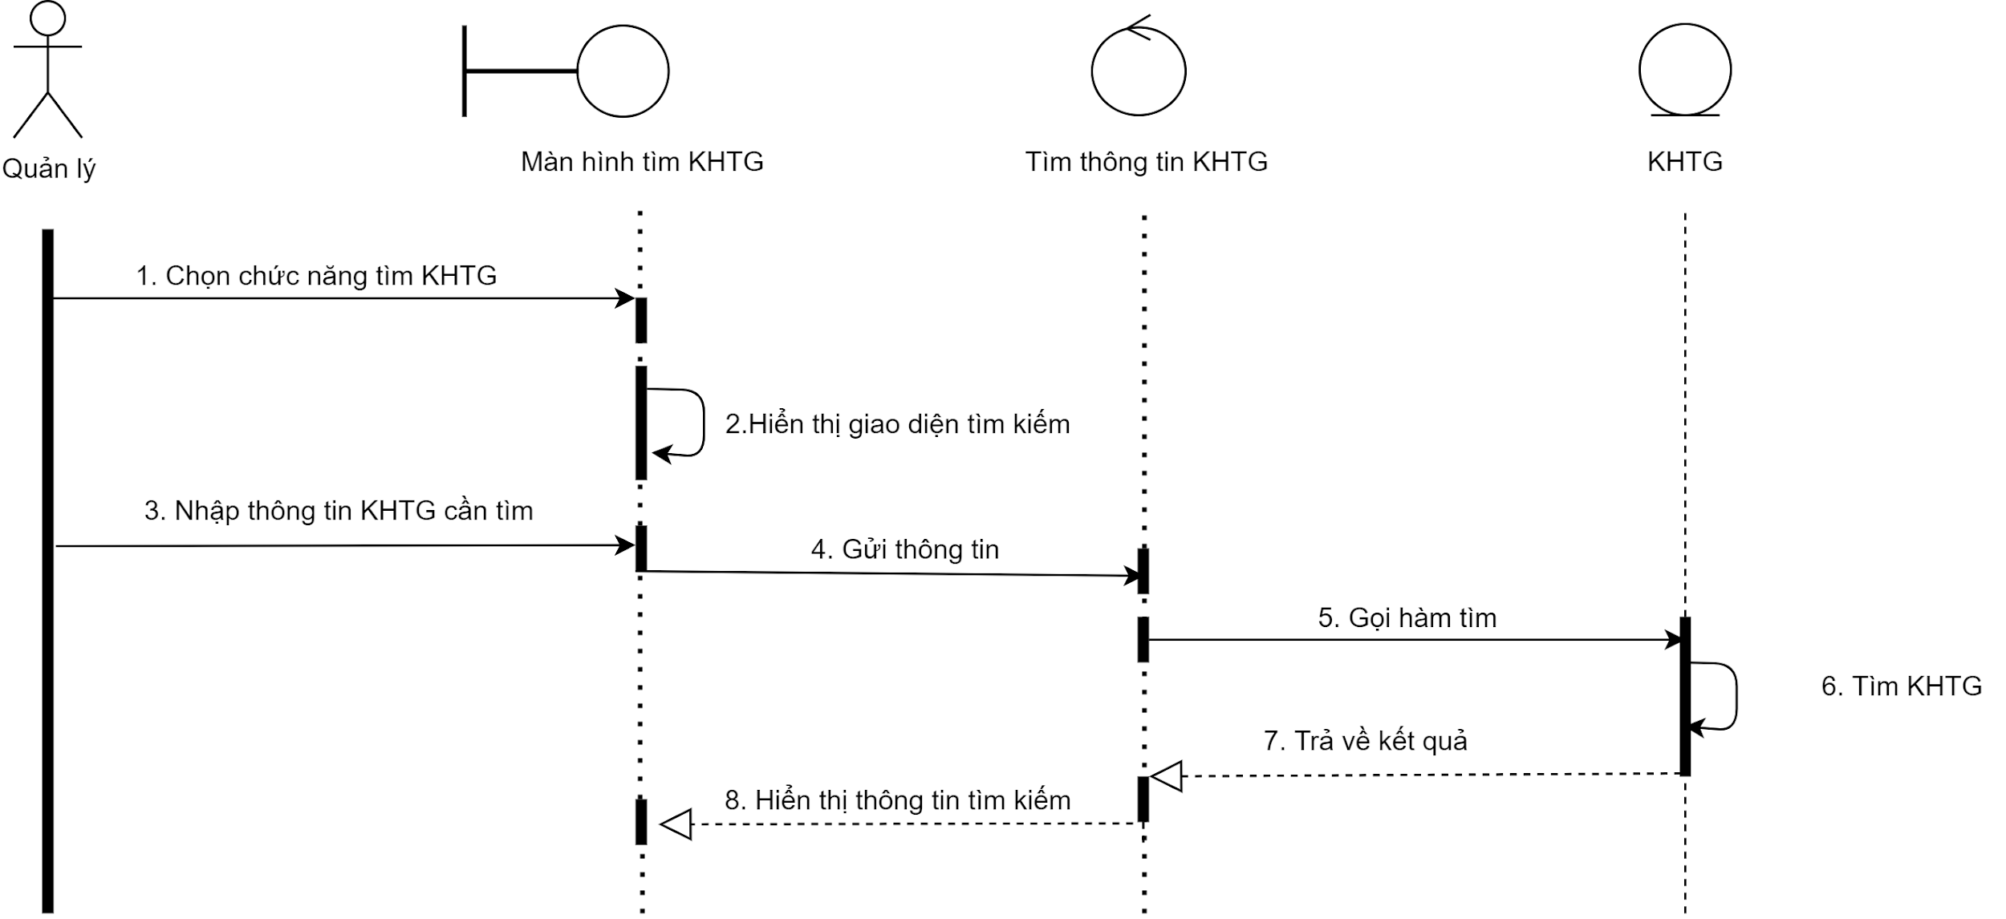

**Cập nhật khách hàng trả góp**

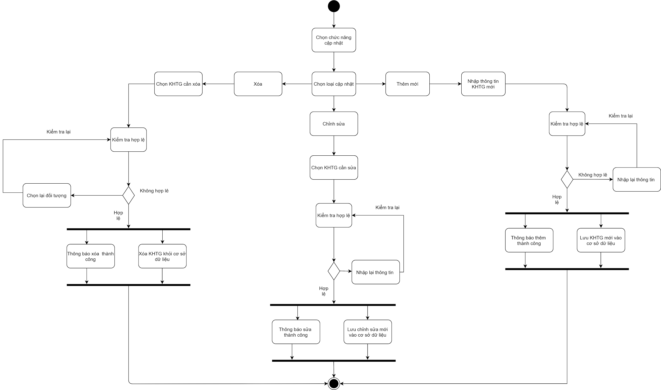

**Tìm kiếm khách hàng trả góp**

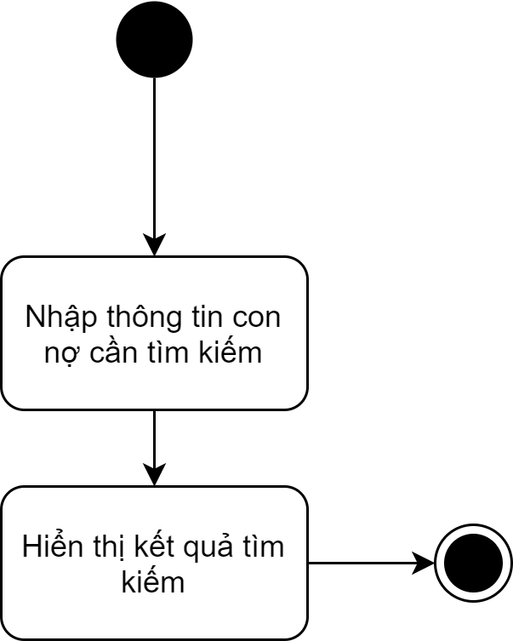

**Các Bảng Thiết Kế Phần Mềm:**

**Giao diện (Các giao diện được thiết kế - Bao gồm giao diện prototype, các bảng biểu)**

**Quản lý trả góp:**

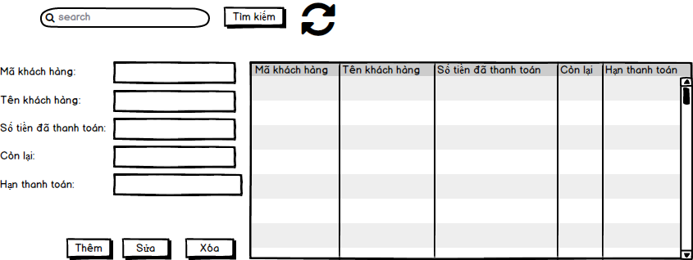

**DANH SÁCH CÁC BIẾN CỐ**

|  |  |  |
| --- | --- | --- |
| **STT** | **ĐIỀU KIỆN KÍCH HOẠT** | **XỬ LÝ** |
| 1 | Khởi động màn hình | Màn hình hiển thị phần nhập thông tin, bảng hiển thị thông tin và các nút điều khiển |
| 2 | Nhập Mã khách hàng và nhấn Tìm kiếm | Bảng hiển thị sẽ hiển thị các kết quả trùng khớp |
| 3 | Nhấn nút Refresh | Các ô nhập liệu sẽ được xóa trắng |
| 4 | Nhập thông tin và nhấn Thêm | Dữ liệu sẽ được thêm mới và bảng sẽ hiển thị lại thông tin bao gồm thông tin mới |
| 5 | Nhấp chọn một dòng thông tin trong bảng | Hiển thị các thông tin đã chọn lên các ô nhập liệu |
| 6 | Sửa thông tin đã được hiển thị trên ô nhập liệu và nhấn Sửa | Dữ liệu sẽ được sửa và bảng sẽ hiển thị lại thông tin bao gồm thông tin mới |
| 7 | Nhấn nút Xóa | Dữ liệu sẽ được xóa và bảng sẽ hiển thị lại thông tin |

**Xử lý (Các bảng mô tả xử lý) (Các bảng biểu)**

**Quản lý trả góp:**

|  |  |  |  |  |  |
| --- | --- | --- | --- | --- | --- |
| STT | Hàm | Tham số | Kiểu trả về | Thuật giải | Ghi chú |
| 1 | Thêm khách hàng trả góp | Mã khách hàng, tên khách hàng, SDT, địa chỉ | Boolean | Null | Thêm khách hàng mới vào CSDL |
| 2 | Sửa thông tin khách hàng trả góp | Tên khách hàng, SDT, địa chỉ | Boolean | Null | Sửa thông tin của nhân viên |
| 3 | Tìm kiếm thông tin khách hàng trả góp | Mã khách hàng, tên khách hàng, SDT, địa chỉ | Object/Null | Null | Tìm kiếm thông tin của nhân viên theo giá trị của tham số |
| 4 | Xóa thông tin khách hàng trả góp | Mã khách hàng | Boolean | Null | Xoá khách hàng khỏi CSDL |